题目  
第一题：100du内容界面

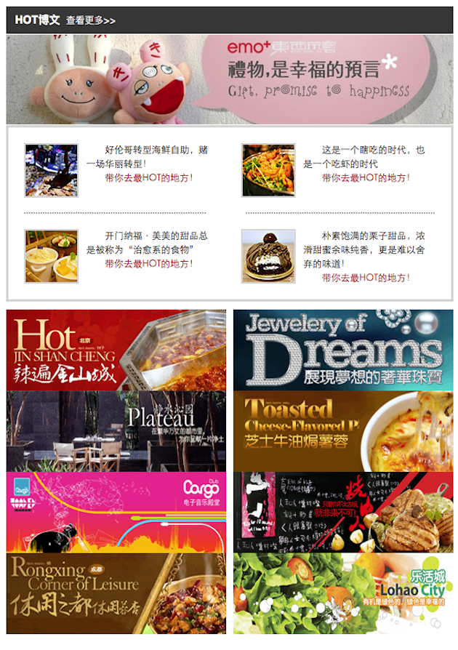

作业目标能力提升

1. 要求使用H5新增标签和外部css样式表实现
2. 掌握H5新增标签的使用
3. 掌握盒模型
4. 掌握浮动布局
5. 掌握清浮动使用

解题思路

1, 先分块, 从外向内的分块.

2, 最外层使用块元素进行包裹

3, 注意在对应的语义位置使用H5新增标签进行替换